Západočeská univerzita v Plzni

Fakulta aplikovaných věd

Katedra informatiky a výpočetní techniky

Diplomová práce

Systém pro automatickou kontrolu samostatných prací vytvořených v MS Access

Plzeň, 2018 Vojtěch Kinkor

Zadání

1. Seznamte se s formátem souboru MS Access .accdb a možnostmi jeho čtení.
2. Seznamte se validátorem na portálu ZČU.
3. Vytvořte konfigurovatelný systém pro kontrolu samostatných prací vytvořených v MS Access se zaměřením na splnění zadání a plagiarismus.
4. Část systému pro kontrolu splnění zadání adaptujte pro validátor.
5. Celý systém pečlivě otestujte.

**< tato strana bude nahrazena originálním zadáním / kopií ! >**

Prohlášení

Prohlašuji, že jsem diplomovou práci vypracoval samostatně a výhradně s použitím citovaných pramenů.

V Plzni dne <TODO: 0. 0. 2018>

Vojtěch Kinkor

Abstract

System for Automatic Checking of Student Works Created in MS Access

This thesis describes a design and implementation of a system for automatic checking of database files created in Microsoft Access. The goal is to automatically check structure and content of databases against rules specified by a user. In addition, the system is also able to detect plagiarism amongst databases. Presented solution consists of an application with graphical user interface and a tool adapted for use in cooperation with a student works validator, which is part of ZČU portal. This thesis has an ambition to reduce amount of time needed for manual checking of students’ works with reference to assignment instructions.

Abstrakt

Systém pro automatickou kontrolu samostatných prací vytvořených v MS Access

Cílem této práce je navrhnout a implementovat systém, který umožní automatické kontrolování databázových souborů vytvořených v aplikaci Microsoft Access. Podstatou kontroly je ověření existence a struktury objektů uložených v databázových souborech dle uživatelem zadaných kritérií, další částí pak je detekce plagiarismu na základě podobnosti databází. Vytvořené řešení se skládá z aplikace s grafickým rozhraním a části adaptované pro použití v rámci validátoru studentských prací na portálu ZČU. Výsledkem této práce je systém schopný automaticky vyhodnocovat samostatné práce s ohledem na splnění zadání a vyučujícím tak usnadnit jejich kontrolu.

Obsah

1 Úvod 1

2 Databázový software Microsoft Access 2

2.1 Základní informace 2

2.2 Objekty uložené v databázi 2

2.2.1 Tabulky 2

2.2.2 Dotazy 6

2.2.3 Formuláře 6

2.2.4 Sestavy 7

2.2.5 Skryté systémové tabulky 7

2.3 Metadata databázových souborů 7

2.4 Formát ACCDB a možnosti jeho čtení 8

2.4.1 ODBC 9

2.4.2 Microsoft Office Interoperability 10

2.4.3 MDB Tools 10

2.4.4 MDB Tools Java 11

2.4.5 Jackcess 11

2.4.6 JDBC 11

3 Portál ZČU 13

3.1 Základní informace 13

3.2 Validátor studentských prací 13

3.2.1 Validační servery 15

3.2.2 Validační domény 15

3.2.3 Princip validace práce 17

4 Analýza řešení kontroly prací 19

4.1 Požadavky na řešení 19

4.2 Případy užití 20

4.3 Metoda čtení databázových souborů 21

4.4 Validace databázových souborů 22

4.5 Vyhodnocení plagiarismu 24

4.6 Grafické rozhraní 25

4.7 Adaptace pro validátor studentských prací 26

4.8 Návrh struktury systému 26

5 Implementace systému pro automatickou kontrolu prací 28

5.1 Použité technologie 28

5.2 Struktura implementovaného systému 28

5.2.1 Modul validator 29

5.2.2 Modul configurator 31

5.3 Čtení databázových souborů 32

5.4 Validace databáze 32

5.4.1 Implementovaná validační pravidla 32

5.5 Hledání podobností a detekce plagiarismu 32

5.6 Grafické rozhraní 32

5.7 Adaptace pro validátor portálu ZČU 32

6 Testování vytvořeného systému 33

6.1 Validace a validační pravidla 33

6.2 Detekce plagiarismu 33

6.3 Grafické rozhraní 33

6.4 Konzolové rozhraní pro validátor portálu ZČU 33

7 Závěr 34

Reference 35

Přílohy 38

A Uživatelská příručka 38

Spuštění a kompilace nástroje 38

Obsluha nástroje 38

B Obsah přiloženého média 38

# Úvod

# Databázový software Microsoft Access

## Základní informace

Microsoft Access je nástroj řadící se mezi takzvané systémy řízení báze dat (SŘBD či DBMS – database management system). Jedná se o software, který umožňuje práci s relačními databázemi. Je součástí kancelářského balíku Microsoft Office, případně prodáván i samostatně. Pro vytváření a správu databáze nabízí uživatelům přehledné grafické rozhraní [1].

Aplikace používá pro ukládání dat technologii Microsoft Jet Database Engine, v novějších verzích poté nazývanou Access Database Engine. Jednotlivé databáze jsou typicky uloženy v jediném souboru ve formátu ACCDB, nebo MDB [2].

## Objekty uložené v databázi

V následujících podkapitolách jsou uvedeny různé objekty, které mohou být uloženy v Microsoft Access databázích.

### Tabulky

Tabulky jsou stěžejní součástí každé databáze. Lze je definovat jako strukturovanou kolekci dat. Skládá se ze sloupců a řádků (též záznamů) a v rámci databáze má unikátní název [1 str. AC 4].

Sloupce tabulky

Struktura tabulky je definována sloupci, které mají specifikovaný název (unikátní v rámci tabulky) a datový typ. Microsoft Access[1] podporuje následující datové typy [1 str. AC 57, 3]:

* *Automatické číslo* – pro každý nový záznam se automaticky nastaví na následující hodnotu posloupnosti, nebo na náhodné číslo (dle nastavení). Typicky se využívá pro sloupec označený jako primární klíč (viz dále).
* *Číslo* – rozsah a typ (celočíselné/s desetinnou čárkou) lze zvolit ve vlastnostech sloupce.
* *Krátký text* (dříve Text) – text do délky 255 znaků.
* *Dlouhý text* (dříve Memo) – text do velikosti 1 GB.
* *Datum a čas*.
* *Měna*– specializovaný případ číselného datového typu s fixní desetinnou čárkou (uchovává 4 desetinná místa).
* *Ano/ne* – uchovává hodnotu -1 (Ano) nebo 0 (Ne); v rámci Microsoft Access zobrazeno jako zaškrtávací pole (*checkbox*).
* *Hypertextový odkaz*.
* *Objekt OLE*– umožňuje vložit speciální objekty, například obrázek, jiný dokument, či odkaz na soubor.
* *Příloha* – umožňuje vložit libovolný soubor jako součást záznamu. Jedná se o univerzálnější možnost k předchozímu.
* *Počítané* – automatické vložení hodnoty vypočítané na základě zadaného vzorce.

Každému sloupci lze dále nastavit různé vlastnosti dle vybraného datového typu – typicky se jedná o ověřovací pravidla (validace vstupu od uživatele ještě před přidáním záznamu do databáze), výchozí hodnotu a dále nastavení zobrazení v tabulce (formátování, zarovnání, titulek po najetí myší, atp.).

Primární klíč

Tabulka může mít primární klíč – typicky se jedná o sloupec, jehož hodnoty jsou unikátní a vždy zadané (tzv. *not null*). V případě, že vytvoříme primární klíč pomocí více sloupců, nazýváme jej složeným primárním klíčem [1 str. AC A4].

Primární klíč slouží k jednoznačnému určení konkrétního záznamu v tabulce, čehož se využívá při vytváření dotazů nebo tvoření relačních vazeb mezi tabulkami. Pro vytváření primárních klíčů se obvykle používá datový typ Automatické číslo, který každému záznamu přiřadí unikátní celé číslo. Často bývá takový sloupec pojmenován „ID“ (*identification*) [1 str. AC A3-A4].

Relace mezi tabulkami a cizí klíče

V případě, že chceme propojit více tabulek mezi sebou, využijeme tzv. relačních vazeb, zkráceně relací. Jedná se o situaci, kdy záznam v tabulce A odkazuje („má referenci“) na jeden konkrétní záznam v tabulce B. To lze obecně zajistit přidáním tzv. *cizího klíče*do tabulky A – sloupce, který bude obsahovat pouze hodnoty primárního klíče tabulky B (příp. skupiny sloupců, pokud se jedná o složený primární klíč). Rozlišují se tři typy relačních vazeb [1 str. AC A5-A8, 4 str. 419]:

* *Relace typu 1:1* – jednomu záznamu v tabulce A odpovídá žádný, či právě jeden záznam v tabulce B. Typicky je tato relace vhodná v situaci, kdy jen málo záznamů odkazuje do druhé tabulky. Pro cizí klíče zde platí, že jejich hodnoty jsou v rámci tabulky unikátní. Alternativně lze pro referencování použít primární klíče obou tabulek (viz obrázek 2.1). [4 str. 420].



Obrázek . – model relace 1:1 využívající v obou tabulkách primární klíč.

* *Relace typu 1:N* – k více záznamům v tabulce A lze přiřadit jeden záznam z tabulky B. Tato vazba je vždy realizována pomocí již zmíněných cizích klíčů. Jedná se o nejčastěji využívanou vazbu [4 str. 421].



Obrázek . – model relace 1:N; cizí klíč *Kolej ID* v tabulce *Student*   
referencuje primární klíč tabulky *Kolej*.

* *Relace typu M:N* – k M záznamům v tabulce A lze přiřadit N záznamů z tabulky B. Relace se realizuje pomocí *spojové tabulky* (též rozkladové) a dvojice relací 1:N. Spojová tabulka obvykle obsahuje pouze sloupce cizích klíčů [4 str. 422].



Obrázek . – model relace M:N, která je tvořena dvěma   
relacemi 1:N na spojovou tabulku *StudentPředmět*.

Relace mezi tabulkami mohou zajišťovat *referenčním integritu*. Cílem je zabránit odkazování na neexistující záznam (a rovněž tedy vzniku osiřelých záznamů, na které byly všechny reference zrušeny). Integritní pravidlo může dále zajistit kaskádovou aktualizaci polí – pokud se změní hodnota primárního klíče, změní se automaticky hodnota u všech záznamů, které na záznam odkazují. Stejně tak může zajistit kaskádové odstranění souvisejících záznamů – v případě smazání záznamu budou smazány i všechny další, které na právě tento záznam odkazovaly [1 str. AC A11].

### Dotazy

Dotazy slouží k získávání, přidávání, mazání či upravování dat v databázi. Microsoft Access umožňuje ukládání dotazů do databáze – lze tedy vytvořit dotazy pro usnadnění následné práce s daty [1 str. AC 124].

Dotazy mohou mít parametry, které lze využít např. pro filtrování záznamů v rámci tabulky nebo nové hodnoty při vkládání/upravování záznamů. Uživatel je pak při spuštění dotazu vyzván k zadání konkrétních hodnot parametrů [1 str. AC 249].

Podporovány jsou následující druhy dotazů:

* *Výběrové (SELECT)* – jedná se o dotaz, jehož výsledkem je množina vybraných záznamů. Struktura je dána dotazem – jednotlivé sloupce mohou pocházet z různých tabulek, či být spočítané „za běhu“. Obecně lze považovat výběrový dotaz za analogii k databázovým pohledům [1 str. AC 124-128].
* *Vytvářecí (MAKE TABLE)* – pracuje na stejném principu jako výběrový, výsledek dotazu však není ihned zobrazen uživateli, ale uložen do nové tabulky [1 str. AC 500, 501].
* *Přidávací (APPEND)*– slouží pro vkládání nových záznamů do existujících tabulek [1 str. AC 500, 506].
* *Aktualizační (UPDATE)*– umožňuje úpravu hodnot již existujících záznamů v tabulkách [1 str. AC 500, 512].
* *Křížový (CROSSTAB)*– výsledkem dotazu je tzv. kontingenční tabulka zobrazující data v kompaktní podobě. Typicky se používá například pro sumarizaci hodnot, nalezení průměrů, maximálních hodnot, atp. [1 str. AC 254, 256].

### Formuláře

Formuláře poskytují přívětivé rozhraní pro vkládání či editaci záznamů v tabulkách. Grafické rozhraní je plně konfigurovatelné a umožňuje tedy jednotlivá pole záznamů různě seskupovat, přidat popisky, či některá úplně skrýt. Formuláře jsou v databázi opět uloženy pod unikátním názvem [1 str. AC 179].

Access umožňují vytvořit formuláře různých druhů [1 str. AC 180-200]:

* Formuláře pro editaci jednotlivých záznamů (dále označované jako standardní).
* Navigační formuláře, které poskytují možnost přepínání mezi různými formuláři a umožňují tak vytvořit komplexní rozhraní pro správu celé databáze.
* Formuláře zobrazující více položek (záznamů) najednou.
* Datové listy, které vypadají podobně jako zobrazení tabulky (tedy tabulka, kde každý řádek odpovídá jednomu záznamu), ale zachovávají možnost upravovat zobrazená pole.
* Rozdělené formuláře, které jsou kombinaci standardních formulářů v jedné části a datového listu v druhé části obrazovky.
* Modální dialogová okna, která mají stejné možnosti jako standardní formuláře, ale zobrazují se v samostatném okně a jsou

### Sestavy

Sestavy slouží pro vytváření výpisů dat z databáze v přívětivé podobě, zobrazující typicky více záznamů na jedné straně, na rozdíl od formulářů ale neumožňuje editaci dat. Často se využívá pro následné vytisknutí. Při návrhu se definuje záhlaví a zápatí stránek a rozložení prvků pro každý záznam („řádek“ sestavy) [1 str. AC 208].

### Skryté systémové tabulky

Databáze dále obsahují několik skrytých systémových tabulek, jejichž název vždy začíná prefixem MSys. Například v tabulce MSysRelationships jsou uloženy všechny relace mezi objekty (tabulkami a dotazy). Jednou ze zajímavějších tabulek je MSysObjects obsahující seznam všech objektů databáze a k nim i různé další údaje, čehož lze využít při hledání metadat (viz kapitola 2.3) [1 str. AC 582, 5].

## Metadata databázových souborů

Kromě samotných uživatelských dat a databázových objektů lze v databázi nalézt i další doplňující údaje, obecně označované jako metadata [5, 6]:

* *Autor databáze* – jméno uživatele a název organizace.
* *Formát souboru* – verze aplikace, ve které byla databáze vytvořena, nastavení režimu kompatibility, atp.
* *Údaje o databázi a objektech*– datum vytvoření a poslední úpravy.
* *Uživatelské nastavení aplikace*– nastavení navigačního panelu (řazení/seskupení/šířka/…) a jiných prvků GUI až např. grafické rozvržení relací (viz obr. 4).

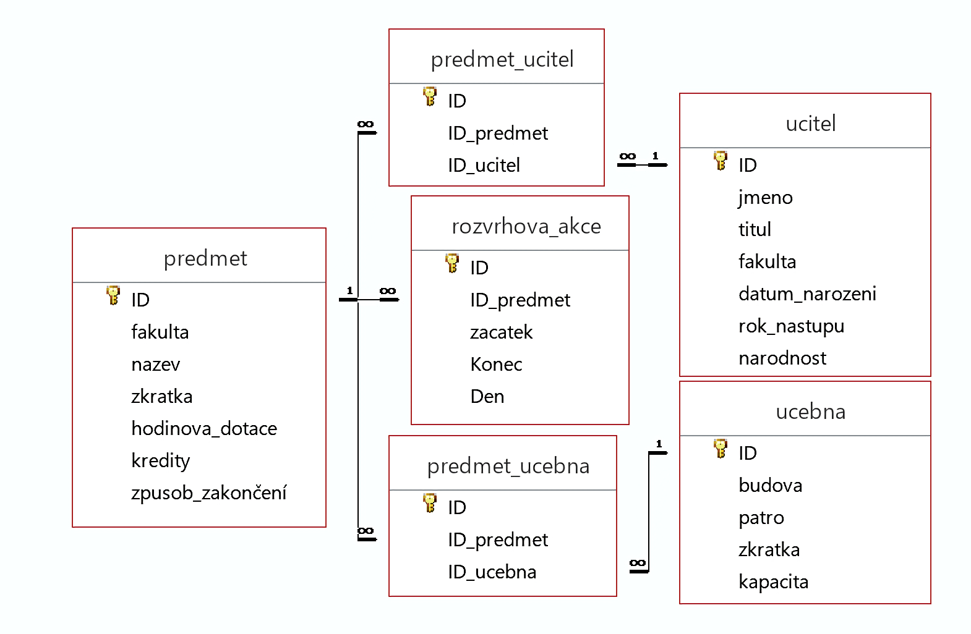

Obrázek . – grafické rozvržení relací mezi tabulkami v aplikaci Microsoft Access 2016,   
které lze rovněž považovat za metadata uložená v databázi.

## Formát ACCDB a možnosti jeho čtení

Nativním formátem pro ukládání Access databází je od verze 2007 ACCDB, v předchozích verzích byl hlavním formátem MDB. Oba jsou založeny na technologii Jet (u formátu ACCDB také označované jako Access Database Engine) a jsou si tedy technologicky podobné. Z uživatelského hlediska jsou rozdíly zejména v možnostech zabezpečení dat [2, 6, 7].

Jedná se o proprietární binární formáty vyvíjené společností Microsoft bez dostupné specifikace, avšak je zřejmé, že součástí databázových souborů ve formátu ACCDB, potažmo MDB, musí být uložené zmíněné objekty a metadata [6].

Jediným oficiálním nástrojem pro správu je právě Microsoft Access, pro přístup k datům z jiných aplikací pak technologie ODBC a OLE DB. To velmi omezuje možnosti programového přístupu k databázím – pokud bychom vzali v potaz pouze oficiální nástroje, jsme limitováni na systémy s nainstalovanou aplikací Microsoft Access (a tím pádem i operačním systémem Microsoft Windows). V současné době jsou však dostupné i nástroje vzniklé na základě reverzního inženýrství formátů ACCDB/MDB bez závislosti na programovém vybavení počítače [6].

V následujících podkapitolách jsou zmíněny všechny možnosti čtení souborů ACCDB včetně výhod a nevýhod, jaké přináší.

### ODBC

ODBC (Open Database Connectivity) je standardizované API pro přístup k datům uloženým v databázích. Připojení ke konkrétním databázím je zajištěno speciálními ovladači, které lze do systému doinstalovat. Pro komunikaci skrze ODBC se typicky využívá jazyk SQL (Structured Query Language), ovladač poté zajistí vykonání příkazu nad konkrétní databází [8].

Pro přístup k ACCDB databázím v rámci OS Microsoft Windows se využívají ovladače Access Database Engine nainstalované spolu s aplikací Microsoft Access, případně ze samostatného distribučního balíku. Pro další platformy existují komerční Access ODBC ovladače[2]. Vzniká zde tedy závislost na dostupnosti ovladače, přičemž v určitých případech může být problém jej do systému doplnit [2].

Zásadní nevýhodou přístupu k datům přes ODBC API jsou omezení vyplývající z univerzálnosti metody. Jednoduše lze pracovat pouze s daty v tabulkách a není možné přímo přistupovat k dalším uloženým objektům. Jedinou možnost je využít skryté systémové tabulky, pomocí kterých lze zjistit alespoň existenci objektů [8].

Novější obdobnou technologií je OLE DB (*Object Linking and Embedding, Database*), vyvinuté firmou Microsoft původně jako nástupce ODBC; a dále technologie ADO a ADO.NET stavící nad ODBC, resp. OLE DB [9]. Z hlediska způsobu použití a nabízených funkcí pro čtení souboru ACCDB jsou však všechny technologie shodné.

### Microsoft Office Interoperability

Aplikace z balíku Microsoft Office lze programově ovládat pomocí technik obecně označovaných jako *interoperability* (zkráceně *interop*). Typicky se využívají proprietární technologie COM (Common Object Model) a OLE (Object Linking and Embedding) vyvinuté firmou Microsoft [9]. Dále jsou poskytovány *Primary Interop Assemblies*– knihovny určené pro použití na platformě .NET (tedy v tzv. řízeném kódu) obalující COM volání do objektového rozhraní. V současné době jsou tyto knihovny nejjednodušší cestou pro programové ovládání aplikací Microsoft Office (mj. se využívají i pro psaní doplňků, *plug-inů*, pro jednotlivé Office aplikace) [10, 11].

Tato technika oproti ODBC umožňuje kompletní správu databáze vč. všech dostupných objektů bez nutnosti analyzovat obsah systémových tabulek. Zůstává zde však omezení na systémy, kde je nainstalovaný Microsoft Access. Jde rovněž o poměrně pomalý přístup, jelikož „interop kód“ de-facto jen ovládá aplikaci Microsoft Access spuštěnou na pozadí.

### MDB Tools

Jedná se o open-source sadu nástrojů pro práci se soubory Microsoft Access, respektive Jet databázemi ve formátu MDB, jejíž vývoj započal již v roce 2000. Vzhledem k uzavřenosti formátu vznikla většina nástrojů technikami reverzního inženýrství, není tedy zaručena stoprocentní funkčnost a kompatibilita [12].

Nástroje jsou napsány v jazyce C a mají konzolové rozhraní, dále existuje několik grafických nadstaveb pro prohlížení Access souborů. Součástí projektu je i dokument popisující strukturu a klíčové části Jet databází [5]. V posledních letech probíhá vývoj pomalým tempem a podpora novějších verzí Access databází včetně formátu ACCDB není zaručena [13]. Hlavní výhodou nástrojů je nezávislost na konkrétní platformě a externích knihovnách.

### MDB Tools Java

V roce 2004 začala *portace* nástrojů MDB Tools pro jazyk Java, vývoj však již po roce ustal [14]. Následně vzniklo několik *forků* (projektů založených na kódu původního projektu), nejaktuálnější z nich lze nalézt pod názvem OME MDB Tools. Vývoj těchto projektů je ale spíše pomalý – poslední větší aktualizace proběhla v roce 2016 [15].

Oproti dále uvedené knihovně Jackcess nabízí méně možností a použité je značně komplikované [16]. Překážkou je chybějící dokumentace jak samotných nástrojů, tak i jejich programového kódu.

### Jackcess

Jackcess je Java knihovna poskytující čisté objektové rozhraní pro práci s Microsoft Access databázemi. Její vývoj započal v roce 2005 v rámci open-source projektu OpenHMS zaštítěného firmou Health Market Science, Inc a funguje na stejných principech jako nástroje MDB Tools, kterými se vývojáři na počátku inspirovali [17, 18].

Kromě čtení dat z tabulek umožňuje i základní editaci struktury databáze, výpis všech relací mezi tabulkami a výpis uložených dotazů. Díky přístupu ke skrytým systémovým tabulkám lze vyhledat i uložené formuláře a sestavy (reálně však lze zjistit pouze jejich existenci). Podporuje Access databáze ve verzích 2000 až 2016 (ve formátu MDB i ACCDB) a ve verzi 97 v režimu pro čtení. Knihovna neobsahuje rozhraní pro spouštění SQL dotazů, neumožňuje tedy ani vyhodnocení uložených dotazů [18].

Zásadního výhodou pro potřeby této práce je přenositelnost knihovny (nezávislost na platformě) a aktivní vývoj – tím pádem i podpora nejnovějších verzí Access databází. Vzhledem k distribuci v podobě samostatné Java knihovny (rovněž dostupné v Maven repozitářích) je její použití ve vlastní aplikaci jednoduché [19].

Pro knihovnu existuje rozšíření nazvané Jackcess Encrypt umožňující správu databází zašifrovaných heslem. Podporuje některé formy šifer aplikací Microsoft Access a Microsoft Money [20].

### JDBC

Java Database Connectivity je API pro přístup k relačním databázím a tedy obdobou technologie ODBC pro programovací jazyk Java. API je standardní součástí platformy Java SE. Připojení ke konkrétní databázi je opět zajištěno ovladači určenými pro konkrétní typ databází [21].

Microsoft neposkytuje vlastní JDBC ovladač pro práci s Access/Jet databázemi, existují ale speciální ovladače, tzv. *JDBC-ODBC bridge,* umožňující použití ODBC ovladačů. V rámci platformy Java byl takový ovladač standardní součástí až do verze 7; do novějších verzí jej lze překopírovat (jde ale o neoficiální postup bez záruky funkčnosti) nebo nahradit komerčními alternativami [8, 22].

Dále existuje několik JDBC „nativních“ ovladačů pro práci s Microsoft Access databázemi. Jde zejména o open-source projekt UCanAccess, který využívá již zmíněnou knihovnu Jackcess [23]. K dispozici jsou rovněž komerční ovladače [3],[4],[5].

Stejně jako u technologie ODBC jsou největší nevýhodou omezení v důsledku univerzálnosti přístupu; jinými slovy – jednoduše pracovat je možné pouze s daty v tabulkách a k ostatním objektům databází je přístup obtížný či nemožný [21]. Výhodou je lepší přenositelnost na jiné platformy.

# Portál ZČU

Obecně termínem portál označujeme webovou aplikaci, která uživateli poskytuje jednotným způsobem a centralizovaně informace z různých zdrojů, které uživatele zajímají nebo se ho nějakým způsobem týkají [24]. Následující podkapitoly se věnují portálu Západočeské univerzity v Plzni (dále jen ZČU) a validátoru studentských prací, který je s portálem úzce spjatý a který bude

## Základní informace

Portál ZČU[6] je informační zdroj pro studijní účely používaný studenty i zaměstnanci Západočeské Univerzity. Zastřešuje různé klíčové aplikace univerzity – z pohledu studentů se jedná zejména o *IS/STAG* (Informační systém studijní agendy, umožňující zápis předmětů, zkoušek, prohlížení rozvrhů, hodnocení kvality výuky, atp.) a *Courseware* (místo s materiály používanými v rámci výuky předmětů)[24].

Jednotlivé stránky portálu se skládají z více či méně nezávislých částí, které se nazývají portlety. Jedním z nich je *aplikace pro správu semestrálních prací, jejich odevzdávání a hodnocení*. Vyučujícím slouží k vypisování témat semestrálních prací, do nichž se studenti posléze mohou přihlašovat a odevzdávat své práce. Vyučující si může práce jednotlivě či hromadně stáhnout, schvalovat je nebo vracet k přepracování a zanechávat studentům poznámky a hodnocení[24, 25].

## Validátor studentských prací

Studenti často po odevzdání své práce čekají delší dobu na zkontrolování a ohodnocení vyučujícím. Pokud práci shledá nevyhovující, vrací ji studentovi k přepracování. Tento proces se navíc může i několikrát opakovat, což znamená pro studenta čekání v nejistotě a pro vyučujícího velkou časovou zátěž.

Cílem validátoru studentských prací (který je propojen s již zmíněnou aplikací na portálu ZČU) je eliminovat tento proces a automaticky kontrolovat, zda je práce „vyhovující“ – to může mít mnoho podob, například [26]:

* **Práce splňuje formální náležitosti:**
  + soubor má požadovaný formát,
  + soubor je vhodně pojmenován,
  + v odevzdaném archivu jsou požadované soubory ve správné adresářové struktuře,
  + v nahraném archivu nejsou žádné nadbytečné soubory.
* **Práce je vyhovující kvalitativně:**
  + dokument splňuje stanovený rozsah (typicky minimální počet slov či stran),
  + zdrojový kód lze zkompilovat,
  + program má totožný výstup, jako referenční program připravený vyučujícím,
  + odevzdaný soubor obsahuje všechny prvky stanovené zadáním.

Automatizace této kontroly poté přináší mnoho výhod [26]:

* Student se okamžitě dozví, zda jeho práce splňuje základní kritéria stanovená učitelem.
* Protože je nevyhovující práce okamžitě odmítnuta, nemůže student zneužít nahrání takové práce k získání dalšího času.
* Pokud není omezen počet odevzdání, může student u určitých úloh zkoušet i různá „inovativní“ řešení, u kterých si není jist správností.
* Vyučující není zatěžován mechanickým kontrolováním formální správnosti.
* K hodnocení se dostanou jen práce s určitou minimální mírou kvality.

Mezi nevýhody naopak patří [26]:

* Časová náročnost přípravy a udržování konfigurace validátoru (v případě úprav zadání).
* Striktnost v hodnocení – označení práce jako nevyhovující kvůli zanedbatelnému problému (např. chybějící mezeře ve výstupu programu). Lze předejít podrobným zadáním a poskytováním informací o úskalích.
* Zvýšení rizika plagiarismu, pokud vyučující hodnocení prací plně ponechá na validátoru. Lze vyřešit na straně portálu napojením aplikace pro odevzdávání na systém pro odhalování plagiátů.

### Validační servery

Validátor je realizován jako služba běžící na samostatném serveru, se kterou aplikace pro odevzdávání semestrálních prací komunikuje. Příprava validačních pravidel a různých nástrojů pro kontrolu prací tedy probíhá odděleně na tomto serveru, který kromě konfigurace přes terminál poskytuje i jednoduché webové rozhraní[7] umožňující správu pravidel a následné testování nad vzorovými pracemi. Souběžně s tímto serverem je dostupný testovací validační server[8] určený pro vývoj nových funkcí a přípravu validačních pravidel, kde nehrozí nebezpečí poškození aktuálně používaných dat, a je tedy vhodný i pro využití v rámci realizace této práce. Služba validátoru studentských prací je napsána v jazyce Java a je spouštěna ve webovém kontejneru Apache Tomcat na serveru s OS Linux [26, 27].

### Validační domény

Konkrétní postup pro vyhodnocení, zda je práce „vyhovující“, je určen tzv. *validační doménou*. Ta se skládá z libovolného počtu kroků, jimiž se zajistí validace odevzdané práce, a tedy určení, zda bude práce přijata, či vrácena studentovi. Domény jsou uloženy na validačním serveru, kde je má vyučující možnost libovolně přidávat, upravovat a odebírat. Každá je uložena pod vlastním názvem – pomocí něj ji lze následně nastavit v rámci portletu pro odevzdávání prací a tím zajistit validaci odevzdaných prací. Na serveru je pro každou doménu vytvořen adresář s konfigurací, kam lze umístit další soubory potřebné pro validaci (např. referenční řešení, pomocné programy, atp.) [26, 28].

Jednotlivé kroky validace představují konkrétní akce, které se mají provést. V rámci domény mají unikátní název a volitelný popis. Pro každý krok lze určit podmínku, za které se má akce provést [28]:

* *Vždy*.
* *Nikdy*.
* *Validace ještě neobsahuje chybu* – neboli žádný předchozí krok neskončil chybou.
* *Validace již obsahuje chybu* – alespoň jeden předchozí krok skončil chybou.
* *Vlastní skript* – lze napsat vlastní skript v jazyce JavaScript, který například vyhodnotí výsledek předchozí akce a určí, zda se má krok provést.

Akce lze rozdělit do několika kategorií [29]:

* *Textové výpisy*– pro zlepšení orientace je vhodné vypisovat relevantní informace k právě probíhané kontrole a jejím výsledkům (tedy např. *„Kontrola počtu stran“* nebo *„Chyba – očekáváno alespoň 20 stran, odevzdaný soubor obsahuje 17“*). Výpisy mohou být informativní, varovné či chybové.
* *Spouštění vlastních akcí* – jedná se o předem definované komplexnější validace, které lze ovládat pomocí parametrů. V současné době je dostupných 31 akcí rozdělených do několika skupin, např.: kompilace souboru, rozbalení ZIP souboru, spočítání slov/stran dokumentu, spuštění Java programu, kontrola názvu souboru, nalezení souboru v adresáři, porovnání PNG souborů, … Validátor lze rozšířit o další vlastní akce naprogramováním a nahráním tzv. *validačních modulů* na validační server [30, 27].
* *Vlastní skript* – opět lze napsat vlastní skript v jazyce JavaScript. Pro spouštění skriptů se používá knihovna Rhino, která umožňuje přistupovat i k běžným funkcím platformy Java [28, 27].
* *Skok na jiný krok validace* a *ukončení validace* – ve spojení s podmínkami lze takto řídit průběh validace.

### Princip validace práce

Postup validace práce odevzdané studentem zahrnuje mnoho dílčích úkonů, stručně jej lze popsat následovně (viz též diagram na obrázku 3.1) [27]:

1. Validační server práci přijme a načte přiřazenou validační doménu.
2. Proběhne úvodní kontrola dle konfigurace domény.
3. Příprava na validaci – vytvoření pracovního adresáře, do kterého je práce nahrána a ve které probíhají akce definované doménou (např. rozbalení archivu, atp.).
4. Spuštění validačního procesu validační domény – tedy zpracování všech definovaných kroků. Průběžně se generuje výsledek validace, který může obsahovat informativní nebo chybová hlášení.
5. Ukončení validačního procesu, vyčištění pracovního adresáře (závisí na nastavení validační domény).
6. Výsledek validace je vrácen volající aplikaci – obvykle tedy aplikaci pro odevzdávání studentských prací, který jej zobrazí studentovi. Ten má v tu chvíli možnost zjistit, zda byla jeho práce vyhovující, či nikoliv.

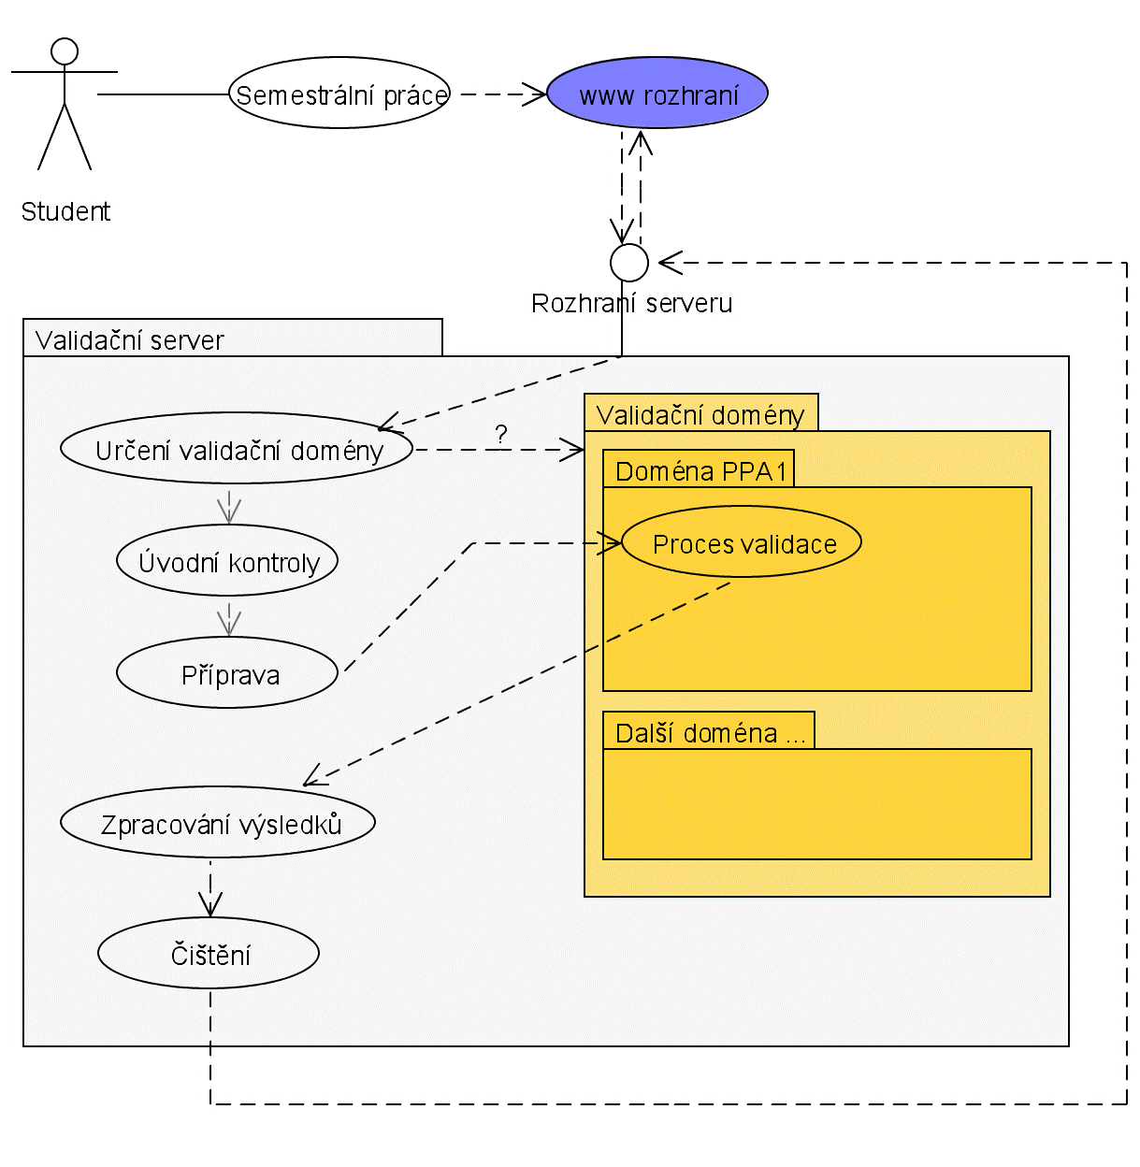

Obrázek . – diagram znázorňující proces validace práce odevzdané studentem. Převzato z [27].

# Analýza řešení kontroly prací

Cílem této práce je vytvoření systému pro kontrolu samostatných prací vytvořených v MS Access, konkrétně pro jejich validaci a rozpoznání plagiarismu; v návaznosti poté systém adaptovat pro validátor studentských prací. Následující podkapitoly se zabývají požadavky, úvodní analýzou a návrhem řešení systému.

## Požadavky na řešení

Požadavky na řešení systému byly stanoveny s ohledem na využití vyučujícími, s důrazem na intuitivní použití výsledného systému a snadnou konfiguraci ve spojení s validátorem studentských prací.

Hlavní části požadovaného systému je aplikace umožňující *validaci Access databází* – tedy kontrolu databází s ohledem na splnění zadání. Vzhledem k různorodosti jednotlivých zadání musí aplikace umožnit pohodlnou konfiguraci této kontroly. To bude spočívat v možnosti zahrnout do kontroly různá pravidla testující obsah databází. Výsledkem kontroly bude označení zadaného databázového souboru jako *vyhovujícího* či *nevyhovujícího*; v druhém případě by měla aplikace zároveň poskytnout informaci o pravidle, které „selhalo“ (a zapříčinilo tedy vyhodnocení databáze jako *nevyhovující*).

Pravidla musí umožňovat kontrolu existence tabulek, relací mezi tabulkami různých typů, případně i dalších objektů uložených v databázi. Dále musí být možné prověřit strukturu tabulek – existenci sloupců konkrétního názvu či datového typu, atp. Bude možné i ověřit počet řádků v tabulce či tabulkách (zejména v podobě kontroly, zda všechny tabulky obsahují alespoň určitý počet řádků).

Další částí aplikace bude detekce plagiarismu, respektive vyhledávání podobností mezi databázovými soubory. Pro databáze může být obtížné definovat, kdy se již jedná o plagiát – například dvě databáze obsahující stejně pojmenované tabulky mohou, ale nemusí být plagiátem. V takovém případě může aplikace pouze upozorňovat na podobnost; pokud se ale podaří na základě dalších informací jednoznačně určit, že se o plagiát jedná, budou tak takové soubory označeny.

Aplikace bude uživatelům nabízet přívětivé grafické rozhraní, pomocí kterého bude moci spravovat aktuální konfiguraci validace – tedy nastavení jednotlivých pravidel. Validaci musí být možné spustit hromadně nad více databázemi, výsledek poté bude pro každou z nich určen zvlášť.

Součástí systému bude dále aplikace přizpůsobená pro použití v rámci validátoru studentských prací – konkrétním řešením může být konzolová aplikace, případně nový validační modul. S ohledem na jednoduchou konfiguraci je nutné, aby hlavní část systému (tedy již popsaná aplikace s grafickým rozhraním) umožňovala export konfigurace (pravidel validace) pro použití v části adaptované pro validátor. Výstupem exportu může být konfigurační soubor nebo textový řetězec.

## Případy užití

Diagram na obrázku 4.1 znázorňuje případy užití celého systému z pohledu uživatele i validátoru studentských prací.

Popis diagramu:

* *Import validačních pravidel* – uživatel může načíst dříve vytvořenou sadu pravidel pro validaci databázových souborů ve formátu ACCDB. Stejnou funkcionalitu využívá i část adaptovaná pro validátor studentských prací, které jsou automaticky předávány odevzdané studentské práce.
* *Export validačních pravidel*– uživatel může exportovat vytvořenou konfiguraci validace, tedy sadu aktivních validačních pravidel.
* *Nakonfigurování validačních pravidel*– uživatel může vytvořit sadu pravidel ověřující, zda jsou zadané databáze vyhovující. Bližší popis konfigurace je uveden v kapitole 4.4.
* *Validace jednoho či více databázových souborů ­*– uživatel může pomocí aplikace provést validaci databázových souborů. Výstupem akce je informace, zda jednotlivé soubory vyhovují aktuálně nakonfigurovaným pravidlům.
* *Detekce plagiarismu mezi datovými soubory* – uživatel může při zadání více databázových souborů spustit vyhledání plagiátů.
* *Validace jednoho databázového souboru*– komunikace se systémem ze strany validátoru studentských prací; do systému je předán databázový soubor a konfigurace validačních pravidel. Výstupem je opět informace, zda je soubor vyhovující pravidlům.



Obrázek . – diagram případů užití systému pro kontrolu samostatných prací.

## Metoda čtení databázových souborů

Jak již bylo probráno v kapitole 2.4, existuje několik možností pro čtení databázových souborů ve formátu ACCDB. Na základě požadavků na řešení systému lze stanovit kritéria pro výběr metody čtení souborů v podobě následujících vyžadovaných schopností:

* Vypsání názvů tabulek v databázi.
* Vypsání struktury tabulky – zjištění názvů a datových typů sloupců, informace o primárních klíčích.
* Zjištění počtu řádků v tabulce, případně získání všech dat z tabulky.
* Nalezení relací mezi tabulkami v podobě, aby bylo možné určit typ.
* Vypsání dotazů uložených v databázi včetně druhu.

Dalšími omezujícími kritérii jsou funkční požadavky na výsledný systém:

* Spustitelnost na osobních počítačích s OS Microsoft Windows.
* Spustitelnost části adaptované pro validátor na validačním serveru, tj. kompatibilita se službou napsanou v jazyce Java na serveru s OS Linux.

Některé nalezené metody pro čtení souborů ve formátu ACCDB je nutné na základě stanovených kritérií vyřadit – konkrétně se jedná o ODBC a Microsoft Office Interop. Nesplňují zejména poslední zmíněný bod, tedy spustitelnost na serveru s OS Linux (na kterém není dostupný Microsoft Access ani ODBC ovladače). U metod přístupu prostřednictvím API ODBC a JDBC je navíc problematické pracovat s relacemi a dotazy uloženými v databázích.

Ze zbývajících možností je ideální volbou knihovna *Jackcess* pro platformu Java a bude tedy použita pro implementaci systému. Vývoj v jazyce Java přinese výhodu v multiplatformnosti a bude tak možné vyvíjet obě části (hlavní aplikaci a část adaptovanou pro validátor) nad společnými základy. Oproti ostatním metodám navíc knihovna Jackcess poskytuje nejucelenější přístup k databázím, podporu i nejnovějších verzí díky aktivnímu vývoji a podrobnou programovou i uživatelskou dokumentaci.

## Validace databázových souborů

Validace databází bude spočívat ve vyhodnocení sady nakonfigurovaných pravidel kontrolujících obsah a strukturu. Pokud budou všechna pravidla splněna, označí se databáze jako *vyhovující*, v opačném případě jako *nevyhovující*.

Na základě požadavků na řešení lze nyní definovat základní validační pravidla potřebná pro kontrolu prací se zaměřením na splnění zadání a možný princip jejich funkčnosti (zohledňující možnosti knihovny Jackcess):

* *Kontrola počtu tabulek v databázi*– získání seznamu všech tabulek v databázi (například jejich názvů) a ověření počtu vůči požadovanému.
* *Kontrola existence tabulky dle názvu*– získání názvů všech tabulek v databázi a ověření, že je mezi nimi hledaná tabulka.
* *Kontrola počtu řádků v každé tabulce*– získání seznamu všech tabulek v databázi a pro každou z nich ověření počtu řádků vůči požadovanému.
* *Kontrola počtu sloupců v každé tabulce*– získání seznamu všech tabulek v databázi, pro každou z nich získání seznamu sloupců; následně ověření počtu vůči požadovanému.
* *Kontrola existence sloupce dle zadaných kritérií v každé tabulce (kritériem může být název, datový typ nebo příslušnost k primárnímu klíči)*– získání seznamu všech tabulek v databázi, pro každou z nich získání seznamu sloupců; následně ověření existence sloupce dle zadaných kritérií.
* *Kontrola počtu sloupců dle zadaných kritérií v každé tabulce*– získání seznamu všech tabulek v databázi, pro každou z nich získání seznamu sloupců; následně ověření počtu sloupců vyhovujících zadaným kritériím. Jedná se pouze o zobecnění předchozího pravidla.
* *Kontrola počtu tabulek obsahujících sloupec dle zadaných kritérií*– získání seznamu všech tabulek v databázi, pro každou z nich získání seznamu sloupců; odebrání tabulek neobsahujích sloupec dle zadaných kritérií; ověření počtu zbylých tabulek v seznamu vůči požadovanému počtu.
* *Kontrola počtu relací typu 1:1*– získání seznamu všech relací mezi tabulkami v databázi, vyfiltrování relací označených jako 1:1; ověření počtu vůči požadovanému.
* *Kontrola počtu relací typu 1:N*– získání všech relací mezi tabulkami v databázi, odebrání relací označených jako 1:1; ověření počtu vůči požadovanému. Tento postup zahrne do počtu i všechny relace s rozkladovými tabulkami, které v důsledku tvořící relace M:N.
* *Kontrola počtu relací typu M:N* – získání seznamu všech tabulek v databázi, vyfiltrování rozkladových tabulek; ověření počtu zbylých tabulek vůči požadovanému. Postup pro nalezení rozkladových tabulek může spočívat v hledání tabulek, které mají cizí klíče odkazující se na právě 2 další tabulky.
* *Kontrola počtu dotazů dle zadaného druhu* – získání seznamu všech dotazů v databázi, vyfiltrování dle druhu a ověření počtu dle požadovaného.

Kontroly na existenci či počty objektů v databázi lze zobecnit na hledání počtu pomocí porovnávacích operátorů (tedy „rovná se“, „větší než“ a „menší než“). Uživatel by měl možnost nakonfigurovat pravidla například v následující podobě:

* Databáze obsahuje právě jednu tabulku s názvem „články“.
* Databáze obsahuje méně než dvě tabulky obsahující méně než 5 řádků.
* Databáze obsahuje nula relací typu 1:1.
* Databáze obsahuje více než jednu relaci typu 1:N.

## Vyhodnocení plagiarismu

Za plagiátorství lze označit úmyslné kopírování nebo celkové napodobování prací jiných autorů a vydávání za vlastní. To platí i v případě samostatných prací vytvořených v Microsoft Access, vzhledem k automatizaci kontroly je však nutné najít spolehlivý a důvěryhodný postup pro označování prací jako plagiátů.

Samotné vyhodnocení plagiarismu mezi několika databázovými soubory může spočívat v hledání různých společných „prvků podobnosti“, přičemž každý takovýto prvek může přispívat určitou „váhou“ k označení dvou souborů jako plagiátů (konkrétní rozlišení originálu a plagiátu je ponecháno na posouzení uživatele). Příkladem takových prvků jsou:

* Názvy a struktura tabulek (názvy sloupců, datové typy, …).
* Názvy a typy dotazů uložených v databázi.
* Názvy dalších objektů (formulářů a sestav).
* Metadata databázového souboru:
  + Údaje o autorovi databáze (jméno a název organizace).
  + Datum a čas vytvoření/poslední úpravy jednotlivých objektů.
  + Datum a čas vytvoření/poslední úpravy databázového souboru.
  + Nastavení uživatelského rozhraní.
  + Grafické rozvržení relací mezi tabulkami (viz obrázek 2.4).

Z těchto prvků lze pro jednoznačné určení plagiátu využít zejména grafické rozvržení relací mezi tabulkami, které je typicky pro každou databázi unikátní.

Knihovna Jackcess podporuje získání některých metadat pomocí vlastních funkcí v podobě hashovacích tabulek (jedná se právě o různé údaje typu autor a název databáze, nastavení uživatelského rozhraní, informace o formátu), další údaje je nutné získat ze skrytých systémových tabulek, ke kterým knihovna umožňuje přistupovat stejně jako k uživatelským tabulkám. Již zmíněné grafické rozvržení relací je uloženo v systémové tabulce MSysObjects (záznam s typem -32758, sloupec LvExtra) v binární podobě, díky reverznímu inženýrství je znám i formát těchto dat[9].

## Grafické rozhraní

Grafické rozhraní hlavní aplikace bude rozděleno do několika částí, přičemž všechny mohou být součástí jednoho okna:

* Seznam dostupných validačních pravidel.
* Seznam právě aktivních konfigurovatelných pravidel.
* Konfigurační panel právě vybraného pravidla.
* Seznam databázových souborů ke kontrole.
* Nástrojová lišta s tlačítky pro ovládání programu.

Databázové soubory ke kontrole mohou být zobrazeny ve stromové struktuře, přičemž v první úrovni stromu budou zobrazeny názvy souborů a ve druhé informace o výsledcích kontroly. Jednotlivé položky stromu je rovněž vhodné rozlišit pomocí různých ikon pro vyhovující a nevyhovující databáze a dále takové, které byly vyhodnoceny jako plagiáty.

## Adaptace pro validátor studentských prací

Patrně nejjednodušší způsob adaptace vytvářeného systému pro validátor studentských prací spočívá ve využití vlastní akce validátoru pro spuštění Java programu zabaleného v souboru formátu JAR. K tomu je zapotřebí vytvořit aplikaci s konzolovým rozhraním, která bude nahrána na validační server do složky příslušné validační domény. Aplikace se bude ovládat pouze pomocí parametrů – jedním z nich bude název odevzdaného souboru (tj. studentské práce nahrané na portál), druhým pak název souboru s validačními pravidly pro kontrolu správnosti zadání. Výstupem aplikace bude textová informace o výsledku validace, v případě neúspěchu dále vypíše podrobnosti o příčinách (neboli popis validačního pravidla, které selhalo) na standardní chybový výstup.

## Návrh struktury systému

Systém pro kontrolu samostatných prací bude napsán v programovacím jazyce Java – důvodem je volba knihovny Jackcess pro čtení souborů ve formátu ACCDB (která je vytvořena právě na platformě Java), výhodou pak výsledná multiplatformnost a snadné začlenění do validátoru studentských prací (který rovněž využívá platformu Java). Jazyk podporuje rozdělení kódu do oddělených jmenných prostorů nazývaných *balíky*, případně vytvoření oddělených projektů. Lze tak dosáhnout rozdělení kódu na volně spojené zapouzdřené části či komponenty.

Navrhovaný systém lze rozdělit do několika vzájemně propojených částí:

* *Práce s daty obsaženými v databázi*– zprostředkovává rozhraní pro získávání údajů o tabulkách, relacích, atd., prostřednictvím knihovny Jackcess.
* *Validace databáze* – obsahuje seznam dostupných validačních pravidel a poskytuje rozhraní k nástroji na validaci databázových souborů.
* *Kontrola plagiarismu*– poskytuje rozhraní k nástroji na vyhodnocení plagiarismu mezi více databázovými soubory.
* *Grafické rozhraní*– slouží pro konfiguraci validačních pravidel, jejich export, spouštění validace a kontroly plagiarismu nad zadanými databázovými soubory.
* *Konzolové rozhraní*– umožňuje spustit validaci jedné databáze pomocí validačních pravidel uložených v souboru.

Výsledný systém bude rozdělen do projektů tak, aby aplikace používaná na validačním serveru obsahovala minimum dalších závislostí. Možným způsobem je rozdělení na projekt obsahující tzv. aplikační logiku systému (tedy vše potřebné pro kontrolu prací) spolu s konzolovým rozhraním a projekt obsahující pouze grafické rozhraní určené pro obsluhu uživatelem.

# Implementace systému pro automatickou kontrolu prací

Na základě předchozí analýzy jsou známy požadavky na vyvíjený systém, je navržena základní struktura i funkčnost výsledných aplikací. Tato kapitola se zaměřuje na samotnou implementaci. Popisuje, jak je výsledný systém rozdělený do částí a komponent a zaměřuje se i na algoritmy použité pro zajištění požadované funkčnosti.

## Použité technologie

Výsledný systém je naprogramován v jazyce Java 8. Grafické rozhraní hlavní aplikace je postaveno na platformě JavaFX 8, dále se využívá knihovna ControlsFX[10] obsahující různé předpřipravené prvky grafického uživatelského rozhraní. Pro čtení databázových souborů vytvořených v aplikaci Microsoft Access se používá open-source knihovna Jackcess ve verzi 2.1.10. Pro testování jsou využity nástroje JUnit 5[11] a Mockito 2[12]. Celý projekt je spravován nástrojem Apache Maven[13] a vyvíjen byl ve vývojovém prostředí JetBrains IntelliJ IDEA[14].

## Struktura implementovaného systému

Systém je rozdělen do dvou projektů či *modulů* (v terminologie nástroje Apache Maven) dle návrhu v kapitole 4.8. Rozvržení je rovněž vidět na obrázku 5.1, který zachycuje moduly a vnořené balíky. Konkrétní názvy balíků a tříd v tomto i následujících diagramech tříd jsou uvedeny bez nadřazeného balíku cz.zcu.kiv.accessvalidator.

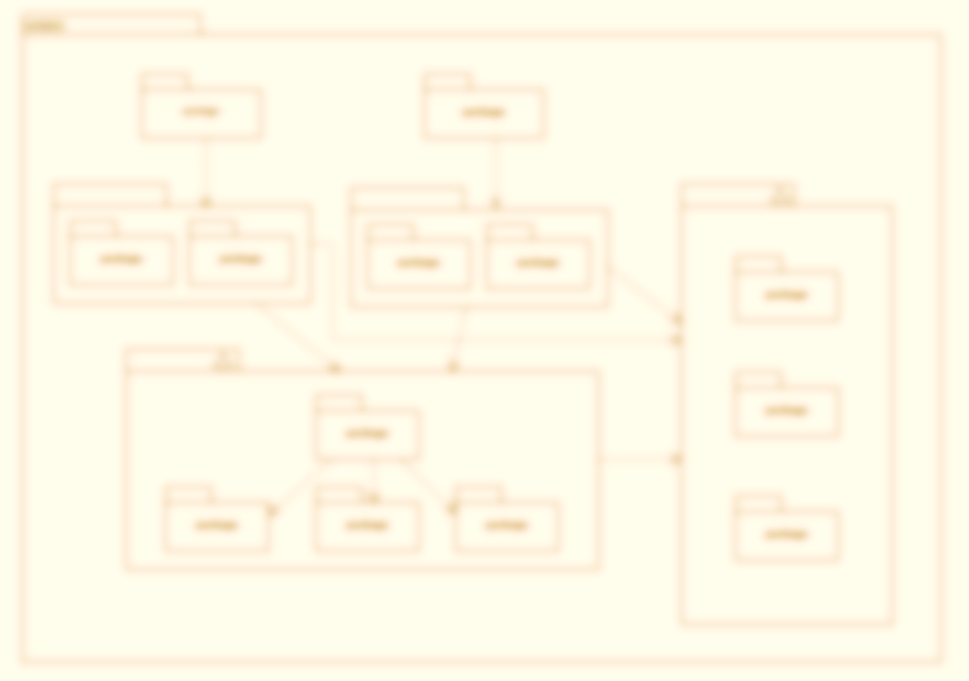

Obrázek . – diagram modulů a balíku implementované systému.

### Modul validator

První modul nazvaný *validator* obsahuje tzv. aplikační logiku – neboli vše potřebné pro kontrolu samostatných prací. Dále je do tohoto modulu začleněno konzolové rozhraní aplikace (viz kapitola 5.6). Modul je členěn do 28 tříd rozdělených do 5 balíků, dále následuje popis nejdůležitějších z nich. Rozvržení je vidět na obrázku 5.2.



Obrázek . – diagram tříd v modulu validator.

Balík validator

Hlavní balík validator obsahuje dvě třídy reprezentující klíčové nástroje pro kontrolu samostatných prací vytvořených v aplikaci Microsoft Access:

* Třída AccdbValidator – slouží pro validaci databázových souborů neboli kontrolu se zaměřením na splnění zadání. Podrobnosti implementace jsou uvedeny v kapitole 5.4.
* Třída AccdbSimilarityChecker – slouží pro kontrolu samostatných prací se zaměřením na plagiarismus. Podrobnosti implementace jsou uvedeny v kapitole 5.5.

Balík dále obsahuje třídu s konzolovým rozhraním aplikace adaptovaným pro validátor portálu ZČU (podrobnosti viz kapitola 5.7) a třídu poskytující seznam se všemi validačními pravidly.

Balík database

Třídy obsažené v balíku database poskytují funkce pro práci s databázovými soubory. Pro svoji funkčnost využívají knihovnu Jackcess a oddělují tak použití této knihovny od zbytku systému.

Balík rules

Součástí balíku rules je deset tříd reprezentujících různá validační pravidla. Každé pravidlo má definovaný obecný název (např. „Existence tabulky dle názvu“), metodu vracející popis aktuální konfigurace („Existence tabulky s názvem ‚studenti‘“) a v neposlední řadě obsahuje kolekci různých vlastností, prostřednictvím nichž lze pravidlo nakonfigurovat (pro zmíněné pravidlo půjde o vlastnost „Název tabulky“). Podrobnosti o jednotlivých implementovaných pravidlech jsou uvedeny v kapitole 5.4.1.

Vnořený balík properties obsahuje právě třídy používané pro realizaci vlastností validačních pravidel. Připraveny jsou dva typy vlastností – jeden umožňuje uživatelům zadání libovolné hodnoty, druhý pak pouze výběr jedné možnosti z několika předem definovaných. Součástí balíku je několik výčtových tříd obsahujících např. seznam datových typů sloupců používaných v databázích aplikace Microsoft Access. Tyto třídy se používají právě ve zmíněném druhém typu vlastností.

Druhý vnořený balík serialization obsahuje jedinou třídu, která, jak již název balíku napovídá, slouží k serializaci a deserializaci nakonfigurovaných pravidel do souborů. Pro realizaci byl použit formát XML.

### Modul configurator

Modul s názvem *configurator* obsahuje aplikaci s grafickým uživatelským rozhraním, pomocí kterého mohou uživatelé spouštět a konfigurovat kontrolu samostatných prací a prohlížet výsledky těchto kontrol. Dále umožňuje exportovat (ukládat) a opět načítat konfiguraci validačních pravidel ze souborů. Podrobnosti o implementaci rozhraní jsou uvedeny v kapitole 5.6.

Balík configurator

V balíku configurator je umístěna třída s hlavní metodou programu, která spouští zmíněné grafické uživatelské rozhraní. Cílem této metody je pouze inicializovat JavaFX aplikaci, jejíž obsluhu poté zajišťuje druhá třída tohoto balíku, tzv. *controller*.

Balík common

Součástí balíku common jsou tři pomocné třídy. První z nich slouží k otevírání souborů v asociovaném programu, respektive nadřazené složky daného souboru v průzkumníku souborů. Druhá třída obsahuje metodu pro zobrazení chybového dialogového okna. Poslední třída obaluje funkčnost třídy FileChooser, která slouží pro výběr souborů pomocí dialogového okna, a přidává schopnost pamatovat si poslední použitý adresář i po restartu aplikace.

Balík components

Balík components je rozdělen na čtyři další balíky, z nichž každý představuje jednu část uživatelského rozhraní zaměřenou na specifickou oblast výsledné funkčnosti. Jedná se o panel se seznamem dostupných validačních pravidel, panel s právě aktivní sadou validačních pravidel, panel sloužící ke konfiguraci vybraného pravidla a panel s databázovými soubory určenými k validaci. Každá část má svůj vlastní controller, který zajišťuje funkčnost a definuje veřejné akce pro ovládání daného panelu. Ty se využívají jako reakce na stisknutí tlačítka v grafickém rozhraní, případně se přímo volají z jiných panelů.

## Čtení databázových souborů

## Validace databáze

### Implementovaná validační pravidla

## Hledání podobností a detekce plagiarismu

## Grafické rozhraní

## Adaptace pro validátor portálu ZČU

# Testování vytvořeného systému

## Validace a validační pravidla

## Detekce plagiarismu

## Grafické rozhraní

## Konzolové rozhraní pro validátor portálu ZČU

# Závěr

# Reference

[1] ADAMSKI, Joseph J.; FINNEGAN, Kathy T. ; SCOLLARD, Sharon. *New perspectives on Microsoft Access 2013: comprehensive.* Stamford, CT: Cengage Learning, 2014. ISBN 978-1-285-09920-0.

[2] Introduction to the Access 2007 file format. *Microsoft Office help and training - Office Support.* [Online] [Citace: 20. 3. 2018]. Dostupné z: <https://support.office.com/en-us/article/Introduction-to-the-Access-2007-file-format-8cf93630-0b68-4a40-a13c-7528b9f074b6>

[3] Data types for Access desktop databases. *Microsoft Office help and training - Office Support.* [Online] [Citace: 22. 3. 2018]. Dostupné z: <https://support.office.com/en-us/article/data-types-for-access-desktop-databases-df2b83ba-cef6-436d-b679-3418f622e482>

[4] CONNOLLY, Thomas; BEGG, Carolyn. *A Practical Approach to Design, Implementation, and Management.* 6. Harlow: Pearson Education Limited, 2014. ISBN 978-1-292-06118-4.

[5] BRUNS, Brian. HACKING. *MDB Tools repository.* [Online] [Citace: 20. 4. 2018]. Dostupné z: <https://github.com/brianb/mdbtools/blob/master/HACKING>

[6] Microsoft Access ACCDB File Format Family. *Digital Preservation at the Library of Congress.* [Online] [Citace: 20. 3. 2018]. Dostupné z: <https://www.loc.gov/preservation/digital/formats/fdd/fdd000462.shtml>

[7] Which Access file format should I use? *Microsoft Office help and training - Office Support.* [Online] [Citace: 20. 3. 2018]. Dostupné z: <https://support.office.com/en-us/article/which-access-file-format-should-i-use-012d9ab3-d14c-479e-b617-be66f9070b41>

[8] KYLE, Geiger. *Inside ODBC.* Redmond, WA: Microsoft Press, 1995. ISBN 978-1556158155.

[9] ROFF, Jason T. *ADO: ActiveX Data Objects.* místo neznámé: O'Reilly Media, 2001. ISBN 9781491935576.

[10] Office Primary Interop Assemblies. *Microsoft Developer Network.* [Online] [Citace: 02. 04. 2017]. Dostupné z: <https://msdn.microsoft.com/en-us/library/15s06t57.aspx>

[11] WHITECHAPEL, Andrew. *Microsoft .NET Development for Microsoft Office.* Redmond, WA: Microsoft Press, 2005. ISBN 0-7356-2132-2.

[12] BRUNS, Brian. *MDB Tools repository.* [Online] [Citace: 20. 4. 2018]. Dostupné z: <https://github.com/brianb/mdbtools/>

[13] —. Access 2013 support. *MDB Tools repository.* [Online] [Citace: 20. 4. 2018]. Dostupné z: <https://github.com/brianb/mdbtools/issues/77>

[14] SMITH, Calvin R. mdbtools is being ported to java. *MDB Tools Discussion.* [Online] 2. 5. 2004 [Citace: 20. 4. 2018]. Dostupné z: <https://sourceforge.net/p/mdbtools/discussion/6688/thread/a543445a/>

[15] Open Microscopy Environment. *OME MDB Tools.* [Online] [Citace: 20. 4. 2018]. Dostupné z: <https://github.com/ome/ome-mdbtools>

[16] —. ColumnTest source code (ukázka použití). *OME MDB Tools.* [Online] [Citace: 20. 4. 2018]. Dostupné z: <https://github.com/ome/ome-mdbtools/blob/master/src/main/java/mdbtools/tests/ColumnTest.java>

[17] *Jackcess.* [Online] Health Market Science, 31. 3. 2018 [Citace: 20. 4. 2018]. Dostupné z: <http://jackcess.sourceforge.net/>

[18] Frequently Asked Questions. *Jackcess.* [Online] Health Market Science, 31. 3. 2018 [Citace: 20. 4. 2018]. Dostupné z: <http://jackcess.sourceforge.net/faq.html>

[19] Cookbook. *Jackcess.* [Online] Health Market Science, 31. 3. 2018 [Citace: 20. 4. 2018]. Dostupné z: <http://jackcess.sourceforge.net/cookbook.html>

[20] *Jackcess Encrypt.* [Online] Health Market Science, 9. 10. 2017 [Citace: 20. 4. 2018]. Dostupné z: <http://jackcessencrypt.sourceforge.net/>

[21] MAYDENE FISHER, Jon Ellis, Jonathan Bruce. *JDBC™ API Tutorial and Reference.* Boston, MA: Addison Wesley, 2003. ISBN 0-321-17384-8.

[22] ORACLE. JDBC-ODBC Bridge. *Java SE Documentation.* [Online] [Citace: 20. 4. 2018]. Dostupné z: <https://docs.oracle.com/javase/7/docs/technotes/guides/jdbc/bridge.html>

[23] AMADEI, Marco. *UCanAccess.* [Online] [Citace: 20. 4. 2018]. Dostupné z: <http://ucanaccess.sourceforge.net/site.html>

[24] Centrum informatizace a výpočetní techniky. *Referenční příručka portálového rozhraní IS/STAG.* Plzeň: Západočeská univerzita, 2009. ISBN 978-80-7043-807-7.

[25] —. Aplikace pro správu semestrálních prací, jejich odevzdávání a hodnocení. *IS/STAG - Helpcentrum.* [Online] Západočeská univerzita [Citace: 23. 4. 2018]. Dostupné z: <https://is-stag.zcu.cz/napoveda/stag-v-portalu/spnew-studium_odevzdavani-praci.html>

[26] HEROUT, Pavel. *Validační server pro studentské projekty.* [Online] [Interní dokument] [Citace: 20. 4. 2018]. Dostupné z: <https://validator-test.zcu.cz/vs/auth/doc/doc/validacni-server-uzivatelsky-popis-2.pdf>

[27] VALENTA, Lukáš; DUDOVÁ, Veronika. *Validační server - manuál.* [Online] [Citace: 20. 4. 2018]. Dostupné z: <https://validator-test.zcu.cz/vs/auth/doc/index.html>

[28] DUDOVÁ, Veronika. *Webová konfigurace validačního serveru.* Plzeň, 2010. Bakalářská práce. Západočeská univerzita. Fakulta aplikovaných věd. Katedra informatiky a výpočetní techniky. Vedoucí práce Pavel HEROUT.

[29] *Testovací validační server pro studentské projekty.* [Online] [Citace: 20. 4. 2018]. Dostupné z: <https://validator-test.zcu.cz/>

[30] *Wiki - Validační server a jeho moduly - Redmine.* [Online] [Citace: 20. 4. 2018]. Dostupné z: <https://students.kiv.zcu.cz:3443/projects/validator/wiki>

# Přílohy

## A Uživatelská příručka

### Spuštění a kompilace nástroje

### Obsluha nástroje

Typický postup práce s nástrojem je následující:

1. ...

## B Obsah přiloženého média

Součástí práce je přiložené paměťové médium (DVD) obsahující tyto adresáře a soubory:

* Project/ – adresář obsahující projekt vytvořené aplikace,
* Kinkor_A16N0040P_DP.pdf – text této práce ve formátu PDF,
* readme.txt – textový soubor obsahující popis struktury DVD.

Obsah přiloženého média (včetně aktuální verze nástroje) je možné najít též v repozitáři projektu v rámci služby GitHub na adrese:

<https://github.com/ikeblaster/access-validator/>

1. Aktuálně ve verzi 2016.
2. Např. viz WWW: https://www.easysoft.com/products/data_access/odbc-access-driver/
3. Viz WWW: <https://www.easysoft.com/products/data_access/jdbc-access-gateway/>
4. Viz WWW: <http://www.hxtt.com/access.html>
5. Viz WWW: http://sesamesoftware.com/relational-junction/jdbc-database-drivers-↩ products/relational-junction-mdb-jdbc-driver/
6. Dostupný na adrese <https://portal.zcu.cz/>
7. Viz WWW: <https://validator.zcu.cz/>
8. Viz WWW: <https://validator-test.zcu.cz/>
9. Viz kód nástroje z webu http://www.lebans.com/saverelationshipview.htm
10. Viz web knihovny ControlsFX: <http://fxexperience.com/controlsfx/>
11. Viz web knihovny JUnit 5: <https://junit.org/junit5/>
12. Viz web knihovny Mockito: <http://site.mockito.org/>
13. Viz web nástroje Apache Maven: <https://maven.apache.org/>
14. Viz web vývojového prostředí IntelliJ IDEA: <https://www.jetbrains.com/idea/>